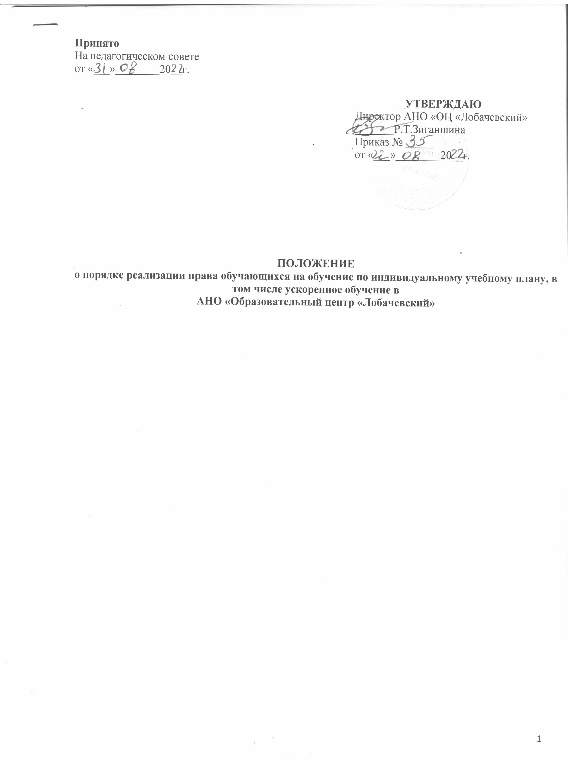

1. Общие положения
1.1.Настоящее Положение о порядке реализации права обучающихся на обучение по индивидуальному учебному плану, в том числе ускоренное обучение, в пределах осваиваемой образовательной программы (далее - Положение) Автономной некоммерческой общеобразовательной организации «Образовательный центр «Лобачевский», г. Казань (далее - Школа) разработано в соответствии с Федеральным законом от 29 декабря 2012 г. № 273-ФЗ «Об образовании в Российской Федерации».
1.2. В соответствии с пунктом 3 части 1 статьи 34 Федерального закона от 29.12.2012 № 273-ФЗ «Об образовании в Российской Федерации» учащиеся Школы имеют право на обучение по индивидуальному учебному плану, в том числе ускоренное обучение, в пределах осваиваемой образовательной программы в порядке, установленном локальными нормативными актами.
1.3.Настоящее Положение является локальным актом школы, регламентирующим порядок формирования и реализации индивидуальных учебных планов, в том числе ускоренного обучения, в пределах осваиваемой образовательной программы.
1.4.Индивидуальный учебный план, в том числе ускоренного обучения (далее - ИУП) - учебный план, обеспечивающий освоение образовательной программы на основе индивидуализации ее содержания с учётом особенностей и образовательных потребностей конкретного учащегося.
1.5.Информирование учащихся и их родителей (законных представителей) о возможностях, вариантах ИУП, установленных настоящим Положением, осуществляется на родительских собраниях классными руководителями и представителями администрации.
1.6.Ознакомление родителей (законных представителей) детей с настоящим Положением, в том числе через информационные системы общего пользования (официальный сайт Школы), осуществляется при приеме детей в Школу.
1.7. Материально-техническое оснащение образовательного процесса должно обеспечивать возможность реализации индивидуальных учебных планов обучающихся.
2. Категории обучающихся, для которых может быть предоставлено обучения по ИУП
2.1. Обучение по индивидуальному учебному плану может быть организовано для учащихся:
-начального общего образования в порядке, установленном в соответствующем локальном акте Школы;
- с высокой степенью успешности в освоении программ (одаренным детям):
- детям с ограниченными возможностями здоровья (далее - ОВЗ), в т. ч. с устойчивой дезадаптацией к школе и неспособностью к освоению образовательных программ в условиях большого детского коллектива;
- не ликвидировавшим в установленные сроки академической задолженности с момента ее образования (п.9 статьи 58 ФЗ-273 «Об образовании в РФ»);
- для лиц способных освоить в полном объёме основную образовательную программу общего образования за более короткий срок;
- детям, не владеющим русским или татарским языками;
- для иных групп учащихся.
2.3.Переход на обучение по индивидуальному учебному плану, в том числе ускоренно, осуществляется на добровольной основе на основании заявления родителя (законного представителя) учащегося с учётом мнения учащегося.
2.4. Учащемуся, не справившемуся с обучением по ИУП по различным причинам, Школа может рекомендовать перевестись на обучение по соответствующей основной образовательной программе с полным сроком обучения.
3. Характеристические особенности индивидуального учебного плана
3.1.Индивидуальный учебный план проектируется в соответствии с требованием основной образовательной программы соответствующего уровня образования.
3.2.Индивидуальный учебный план разрабатывается для отдельного учащегося на основе учебного плана Школы и является приложением к учебному плану Школы.
3.3.При построении индивидуального учебного плана может использоваться модульный принцип, предусматривающий различные варианты сочетания учебных предметов, курсов, дисциплин (модулей), иных компонентов, входящих в учебный план Школы. Индивидуальный учебный план составляется, как правило, на один учебный год, либо на иной срок, указанный в заявлении учащегося или его родителей (законных представителей) об обучении по индивидуальному учебному плану, но в пределах одного уровня образования.
3.4. Индивидуальный учебный план может быть предоставлен с 1 по 4 класс.
3.5.Индивидуальный учебный план определяет перечень, трудоемкость, последовательность и срок обучения учебных предметов, курсов, дисциплин (модулей), практики, иных видов учебной деятельности.
3.6.При реализации образовательных программ в соответствии с индивидуальным учебным планом могут использоваться различные образовательные технологии, в том числе дистанционные образовательные технологии, электронное обучение.
3.7. Обучение по индивидуальному учебному плану может быть организовано в рамках сетевой формы реализации образовательных программ. В реализации образовательных программ с использованием сетевой формы наряду со Школой также могут участвовать организации культуры, физкультурно-спортивные и иные организации, обладающие ресурсами, необходимыми для осуществления обучения, проведения практических и лабораторных занятий и осуществления иных видов учебной деятельности, предусмотренных соответствующей образовательной программой.
3.8. Реализация индивидуальных учебных планов сопровождается методической поддержкой заместителя директора по начальной школе.
3.9. Школа может обращаться в центр психолого-педагогической, медицинской и социальной помощи для получения методической помощи в разработке индивидуальных учебных планов (ч.4 статьи 42 ФЗ-273 «Об образовании в РФ»).
3.10. Индивидуальные учебные планы начального общего образования разрабатываются администрацией школы на основе учебного плана.
4. Организации обучения по индивидуальному учебному плану
4.1. Организация обучения по ИУП, в том числе ускоренного обучения осуществляется Школой, в которой обучается, данный ученик.
4.2. Перевод на обучение по индивидуальному учебному плану осуществляется: по заявлению родителей (законных представителей) несовершеннолетних учащихся; В заявлении указывается причина или основание перевода на ИУП.
4.3. Перевод на обучение по индивидуальному учебному плану учащихся, не ликвидировавших в установленные сроки академической задолженности с момента её образования, осуществляется по заявлению родителей (законных представителей) учащегося (пункт 9 статьи 58 ФЗ-273 «Об образовании в РФ»).
4.4. Перевод на обучение по индивидуальному учебному плану оформляется приказом директора Школы.
4.5. Заявления о переводе на обучение по индивидуальному учебному плану принимаются в течение учебного года до 15 мая. В заявлении должен быть указан срок, на который учащемуся предоставляется индивидуальный учебный план, а также могут содержаться пожелания учащегося или его родителей (законных представителей) по индивидуализации содержания образовательной программы.
4.6. ИУП предполагает элементы самостоятельной учебной деятельности учащихся за рамками учебных занятий, проводимых на базе Школы по классно-урочной системе.
4.6. Учащиеся обязаны выполнять индивидуальный учебный план, в том числе посещать предусмотренные индивидуальным учебным планом учебные занятия. При обучении по ИУП педагогические работники Школы не вправе требовать от учащегося посещение ещё каких-либо учебных занятий, не предусмотренных ИУП.
4.7. Обучение по индивидуальному учебному плану начинается, как правило, с начала учебного года.
4.8. Промежуточные результаты выполнения ИУП отслеживаются и анализируются заместителем директора по УВР.
4.9. Учащимся, обучающимся по индивидуальному учебному плану, в том числе ускоренного обучения, предоставляется возможность получать необходимые консультации по учебным предметам, литературу из учебного фонда Школы, пользоваться предметными кабинетами для проведения лабораторных, практических работ, продолжать обучение в Школе в порядке, определенным Школой и в её уставе.
4.10. Школа с учётом запросов родителей и учащихся определяет сроки и уровень реализации программ. Сроки освоения программ могут быть изменены.
4.11. Документами, регистрирующими обучение учащихся Школы по ИУП, являются:
• классный журнал;
• рабочие программы по предметам;
• документы по организации индивидуального обучения (заявление родителей или лиц, их заменяющих, выписка из решения педсовета, приказ директора, расписание занятий)
5. Реализация основных образовательных программ по ИУП ускоренно.
5.1.Наименование дисциплин в индивидуальных учебных планах по ускоренным программам, их группировка по предметным областям, идентичны учебному плану Школы, рассчитанным на полный срок обучения.
5.2. Промежуточная аттестация проводиться по программе одного учебного года.
6.Промежуточная и итоговая аттестация
6.1.Для объективной оценки знаний учащихся по индивидуальным учебным планам на основе результатов текущего контроля знаний проводится промежуточная аттестация по итогам учебного года - на основании четвертных (полугодовых) отметок обучающихся во 2-4 классах.
6.2.Учащиеся, обучающиеся по индивидуальным учебным планам, аттестуются только по предметам, включенным в этот учебный план.
6.3.Порядок и сроки промежуточной аттестации обучающихся по индивидуальным учебным планам определяются на основе Положения о системе оценок, формах, периодичности, порядке проведения текущего контроля успеваемости и промежуточной аттестации учащихся, переводе в следующий класс.
6.4.Неудовлетворительные результаты промежуточной аттестации учащихся по индивидуальным учебным планам по одному или нескольким учебным предметам образовательной программы или непрохождение промежуточной аттестации при отсутствии уважительных причин признаются академической задолженностью (п.2 статьи 58 ФЗ - 273«Об образовании в РФ»).
6.5.Учащиеся по индивидуальным учебным планам, не прошедшие промежуточной аттестации по уважительным причинам или имеющие академическую задолженность, переводятся в следующий класс условно и обязаны ликвидировать академическую задолженность (п.8 статьи 58 ФЗ-273 «Об образовании в РФ»).
6.6.Учащиеся, имеющие академическую задолженность, имеют право пройти промежуточную аттестацию по соответствующим учебному предмету, курсу, дисциплине (модулю) не более двух раз в сроки, определяемые приказом по Школе, в пределах одного года с момента образования академической задолженности.
6.7.Учащиеся по индивидуальному учебному плану, не ликвидировавшие в установленные сроки академической задолженности с момента ее образования, по усмотрению их родителей (законных представителей) оставляются на повторное обучение, переводятся на обучение по адаптированным образовательным программам в соответствии с рекомендациями психолого- медико-педагогической комиссии.
7.Требовании к индивидуальному учебному плану начального общего образовании
7.1.С целью индивидуализации содержания образовательной программы начального общего образования индивидуальный учебный план начального общего образования предусматривает:
-учебные занятия для углубленного изучения отдельных обязательных учебных предметов;
-учебные занятия, обеспечивающие различные интересы обучающихся, в том числе этнокультурные. Для проведения данных занятий используются учебные часы согласно части базисного учебного плана, формируемой участниками образовательного процесса (в 1 классе в соответствии с санитарно-гигиеническими требованиями эта часть отсутствует).
7.2.Индивидуализация содержания основной общеобразовательной программы начального общего образования может быть осуществлена за счет внеурочной деятельности.
7.3.В индивидуальный учебный план начального общего образования входят следующие обязательные предметные области: филология, математика и информатика, обществознание и естествознание (окружающий мир), основы религиозных культур и светской этики, искусство, технология, физическая культура.
7.4.По выбору родителей (законных представителей) изучаются основы православной культуры, основы иудейской культуры, основы буддийской культуры, основы исламской культуры, основы мировых религиозных культур, основы светской этики
7.5.Количество учебных занятий за 4 учебных года не может составлять менее 2904 часов и более 3345 часов.
7.6.Нормативный срок освоения образовательной программы начального общего образования составляет четыре года. Индивидуальный учебный план может предусматривать уменьшение указанного срока за счет ускоренного обучения. Рекомендуемое уменьшение срока освоения образовательной программы начального общего образования составляет не более 1 года.
7.7.Нормативный срок освоения образовательной программы начального общего образования для детей с ОВЗ может быть увеличен с учетом особенностей психофизического развития и индивидуальных возможностей детей (в соответствии с рекомендациями психолого-медикопедагогической комиссии).
10. Права и обязанности Школы и родителей (законных представителей)
10.1. Школа:
-проводит экспертизу учебных программ, осуществляет контроль за освоением образовательных программ учащимися, перешедшими на обучение по ИУП;
-организует обучение в соответствии с индивидуальным учебным планом и расписанием занятий:
-обеспечивает своевременный подбор учителей:
-осуществляет контроль за своевременным проведением занятий, консультаций, посещением занятий учащимися, ведением журнала учёта обучения по ИУП не реже 1 раза в четверть.
-предоставляет учащемуся на время обучения бесплатно учебники и другую литературу, имеющуюся в библиотеке:
-обеспечивает получение учащимся методической и консультативной помощи, необходимой для освоения общеобразовательных программ;
-предоставляет учащемуся возможность участвовать в олимпиадах, конкурсах и т.п., осуществляет промежуточную и итоговую аттестации учащегося.
10.2. При организации обучения по индивидуальному учебному плану школа должна иметь следующие документы:
-заявление родителей (законных представителей) об организации индивидуального обучения, в том числе ускоренного обучения;
-расписание занятий, консультаций, письменно согласованное с родителями (законными представителями) учащегося и утверждённое директором Школы.
-решение Педагогического совета;
-приказ директора Школы о переводе на ИУП.
10.3.Родители (законные представители):
-способствуют освоению общеобразовательных программ в соответствии с государственными образовательными стандартами, прилагают усилия к освоению учащимися общеобразовательных программ.
-обеспечивают условия для занятий учащегося на дому в соответствии с расписанием, и для прохождения промежуточной и государственной итоговой аттестации.
-создают условия учащемуся для ликвидации академической задолженности и обеспечивают контроль за своевременностью её ликвидации в установленные Школой сроки с момента её образования.
Приложение 1. Справка о промежуточной аттестации по ускоренному курсу обучения Приложение 2. Заявление на прохождение промежуточной аттестации по ускоренному курсу обучения.
Приложение 3. Заявление на прохождение промежуточной аттестации по индивидуальному учебному плану.
Приложение 4. Справка о промежуточной аттестации по индивидуальному учебному плану.

Приложение 1.
Справка о промежуточной аттестации по ускоренному обучения
(фамилия, имя, отчество)
В АНО ОЦ «Лобачевский», г.Казань
В 20 -20 учебном году пройдена промежуточная аттестация за курс начального общего образования .

№ | Предмет | Класс, полный курс предмета | Оценка
1
2
3

Ф.И.О __________________закончил (а) __________ классов

Директор Зиганшина Р.Т.

М.П. Дата _____ __________ _____

Приложение 2.

Директору АНО «ОЦ «Лобачевский»
Зиганшиной Р.Т. от
_____________________________________________
проживающей (его) по адресу: ___________________
_____________________________________________
паспорт______________________________________
кем и когда выдан_______________________________

тел.__________________________________________

Заявление

Прошу Вас организовать моей(ему) дочери (сыну), ученице(ку)_____класса __________________________________________________________________ (ФИО ребенка полностью, дату рождения полностью) прохождение промежуточной аттестации по ускоренному курсу обучения по общеобразовательным программам за курс ________________класса.
С «Положением о порядке реализации права обучающихся на обучение по ИУП, в том числе ускоренное обучение», уставом АНО ОЦ «Лобачевский», программами учебных предметов ознакомлен(а).
Подпись
Дата

Приложение 3.

Директору АНО «ОЦ «Лобачевский»
Зиганшиной Р.Т. от
_____________________________________________
проживающей (его) по адресу: ___________________
_____________________________________________
паспорт______________________________________
кем и когда выдан_______________________________

тел.__________________________________________

Заявление
Прошу Вас организовать моей(ему) дочери (сыну), ученице(ку)_____класса __________________________________________________________________ (ФИО ребенка полностью, дату рождения полностью) прохождение промежуточной аттестации по индивидуальному учебному плану по общеобразовательным предметам ________________________________________ за курс ________________класса.
С «Положением о порядке реализации права обучающихся на обучение по ИУП, в том числе ускоренное обучение», уставом АНО ОЦ «Лобачевский», программами учебных предметов ознакомлен(а). Причина перевода (основание)____________________________________
Подпись
Дата

Приложение 4.
Справка о промежуточной аттестации по индивидуальному учебному плану (фамилия, имя, отчество) в АНО ОЦ «Лобачевский».
В 20 -20 учебном году пройдена промежуточная аттестация по ИУП обучения за курс_________________ общего образования.

№ | Предмет | Класс, полный курс предмета | Оценка
1
2
3

Ф.И.О __________________закончил (а) __________ классов

Директор Зиганшина Р.Т.
М.П.
Дата _____ __________ _______

